§4.3 Моделирование
и формализация
класс__9 __
ф_____________________________
и_____________________________

82. У исполнителя Вычислитель есть две команды, которым присвоены номера:
- — прибавь 2,
- — умножь на 3.
Первая из них увеличивает текущее число на 2, вторая умножает его на 3. Например, программа 112 преобразует исходное число 1 в число 15:
1+2=3, 3+2=5, 5x3=15.
Сколько существует разных программ, позволяющих преобразовать число 1 в число 15? (Для решения задачи постройте и проанализируйте граф в виде дерева)

84. У исполнителя Вычислитель есть 2 команды, которым присвоены номера:
1 — прибавить 1,
2 — умножить на 2.
Сколько существует различных программ, позволяющих преобразовать число 1 в число 10? (Для решения задачи постройте и проанализируйте граф в виде дерева)
83. У исполнителя Вычислитель есть 2 команды, которым присвоены номера:
1 — прибавить 4,
2 — вычесть 3.
Сколько разных чисел будет получено, если исполнитель выполнит все возможные программы, состоящие из четырёх команд?

87. В таблице приведена стоимость перевозок между соседними железнодорожными станциями. Постройте схему, соответствующую таблице:
 | А | Б | В | Г | Д
А | х | 10 |  | 10
Б | 10 | х | 40 |  | 30
В |  |  | х
Г | 10 |  | 20 | х | 50
Д |  | 30 |  | 50 | х

88. Между населёнными пунктами А, Б, В, Г, Д построены дороги, протяженность которых приведена в таблице.

 | А | Б | В | Г | Д
А | х | 10 | 20 | 10 | 30
Б | 10 | х | 5
В | 20 | 5 | х | 25 | 5
Г | 10 |  | 25 | х | 15
Д |  |  | 5 | 15 | х
Определите кратчайший путь между пунктами А и Г (при условии, что перемещаться можно только по построенным дорогам).

89. Перевозки между населёнными пунктами А, B, C, D, E осуществляют три компании, представившие стоимость своих услуг в табличной форме. Какая компания обеспечивает минимальную стоимость проезда из А в В?
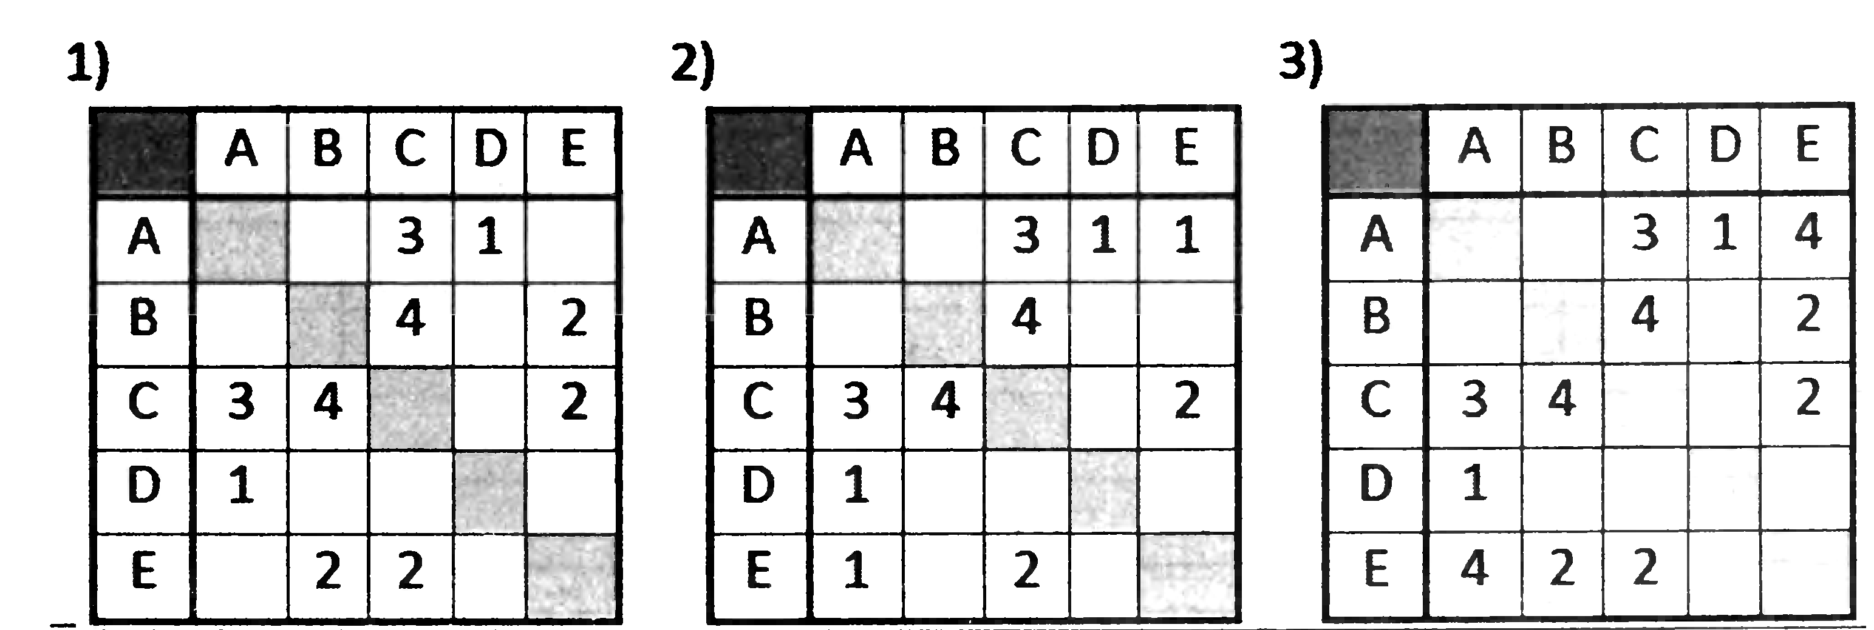

Между населёнными пунктами А, B, C, D, E построены дороги, протяженность которых приведена в таблице.
